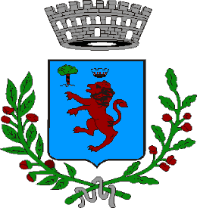 | COMUNE DI CAMPOROTONDO ETNEO  (Città Metropolitana di Catania)  Cod. fisc. 80008130876  RICHIESTA CERTIFICATO DI DESTINAZIONE URBANISTICA

AL SIGNOR SINDACO DEL COMUNE DI
CAMPOROTONDO ETNEO

Il sottoscritto ______________ ___ nato a _______________ il _____________________
e residente in ____________________ via __________________.
Nella qualità di proprietario o delegato (allegare delega).
RICHIEDE
Il rilascio Certificato di Destinazione Urbanistica per il terreno collocato in via ___________________ n. ___ foglio catastale ____ particella ________.

Allegati:
- Attestazione pagamento diritti di segreteria di € 55,00 (per il certificato entro 30 giorni);
- Attestazione pagamento diritti di segreteria pari a € 100,00 (per particelle superiori a n. 5 e per somma superficie totale superiori ad 1 ettaro);
- Estratto di mappa catastale aggiornato;
- Visura catastale;
- Titolo di proprietà o dichiarazione sostitutiva dell’atto di notorietà (art. 47 D.P.R. 28/12/200 n. 445);
- Copia del documento d’identità del richiedente;
- N. 1 marca da bollo da € 16,00 per certificato in carta semplice;
- N. 1 marca da bollo da € 16,00 per certificato bollato;
- N. 1 marca da bollo da € 2,00 per ogni allegato.

Camporotondo Etneo lì ____________

Firma del richiedente
_______________________________

